Педагоги-ветераны
Известно всем, что Великая Отечественная война «родила» не только подлинных героев среди сильной половины человечества, но и героинь – женщин и девушек. В селе Бузовьязы Кармаскалинского района нашей республики жили Жданова София Шайбековна (1923 г.р.) и ее двоюродная сестра Асянова Гайша Халяфовна (1921 г.р.). Их все знают как женщин-бойцов, патриотов, неутомимых воспитателей обучающейся молодежи.

ЖДАНОВА (СУЛЕЙМАНОВА) СУФИЯ ШАЙБЕКОВНА
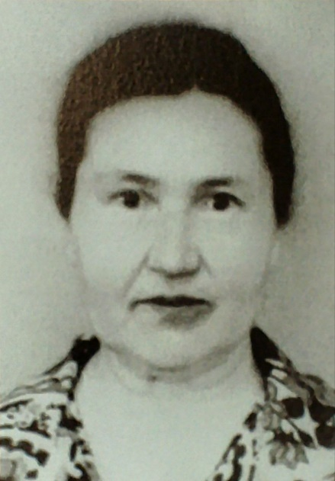 | Суфия Шайбековна Жданова (Сулейманова) прожила большую, трудную и славную жизнь. Она родилась 20 января 1923 года в селе Бузовьязы Бузовьязовского района в крестьянской семье. Жданова София Шайбековна 21 июня 1941 г. сдала последний экзамен в рабфаке и 7 месяцев проработала в Бураевском районе в школе деревни Бадрак учителем истории и географии. А в апреле 1942 года была мобилизована в ряды Красной армии по призыву Государственного комитета обороны и вместе с другими башкирскими девушками отправлена из Уфы в Сталинград на службу в войска ПВО (противовоздушной обороны).

К началу Сталинградской битвы сержант София Жданова – начальник наблюдательного поста ВНОС (войска наблюдения, оповещения и связи). 12 июня 1942 года она первая доложила по телефону со своего боевого поста со станции Морозовское в штаб Сталинградского фронта о том, что с запада в сторону города волнами идут сотни вражеских бомбардировщиков Ю-87 и МЕ-9. Это была первая бомбардировка Сталинграда немецкой авиацией. До 17 июля продолжались ужасные массированные бомбардировки. Горел весь город, сама река Волга, покрытая вытекающей из баков нефтью. Бронированные колонны фашистов теснили их измотанные, полуразбитые подразделения, которым негде было зацепиться в этой выжженной степи, неоткуда получить ощутимую поддержку. С отступающими частями усталые, грязные и голодные девушки-связистки оказались на окраинах Сталинграда. Здесь их встретили не только защитники на запасных позициях, но и бойцы заградительного отряда с грозным бронепоездом, ощетинившимся пушками и пулеметами на путях (к тому времени в войсках фронта уже строго действовал известный сталинский приказ № 227 – «Ни шагу назад!»). Девушек все же переправили на левый берег, за Волгу. Здесь они прошли краткосрочную переподготовку на курсах радиотелеграфистов, освоили современные и надежные средства связи. После этого София Жданова была назначена командиром отделения радистов 83-го отдельного батальона ВНОС 2-го корпуса ПВО 3-го Украинского фронта под командованием генерала В.С. Райнина. Связь у Софии всегда работала отлично, и она получила звание «Отличник боевой и политической подготовки». В сентябре 1944 года сержант Жданова, воевавшая тогда в должности командира отделения радиотелеграфистов 6-го зенитно-пулеметноартиллерийского полка, наконец-то вместе со своими «девчонками» с радостью узнали, что войска начали выходить к бывшим границам Родины. Что дальше? Ждали приказа перейти государственную границу. И он поступил. Замелькали чужие города и села. Сначала с румынскими, затем с венгерскими, чешскими и словацкими названиями. Ребята и девчата, мечтавшие в детстве увидеть мир своими глазами, смотрели на него через войну. Но радость близкой Победы, мысли о доме и родной стороне овладевали ими все больше. Этот великий день они встретили в чехословацком городе Брно. Домой, в родные Бузовьязы, к односельчанам сержант София Жданова вернулась с боевыми орденами и медалями, множеством благодарностей от командования воинских частей. Поступила в Уфимский педагогический институт имени Тимирязева на историкофилологический факультет. Училась вместе с писателями- фронтовиками и учеными Хакимом Гиляжевым, Шарифом Биккулом, Назаром Наджми, Б.Х. Юлдашбаевым, Р.Г. Кузеевым, Гилемдаром Рамазановым, Мансуром Абдуллиным. Она до 1978 г. проработала учителем истории Бузовьязовской средней школы.
Много лет прошло с той поры. Не одно поколение земляков благодарно Суфие Шайбековне за уроки истории и житейской мудрости, полученные и в стенах школы.

Абдрахманова (Асянова) Гайша Халяфовна
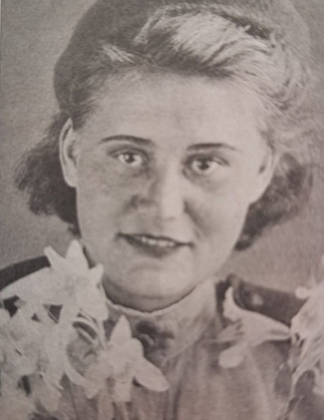 | Абдрахманова (Асянова) Гайша Халяфовна родилась в 1922г. в с.Бузовьязы, Кармаскалинского района Гайша была призвана 7 мая 1942года. Она воевала на Сталинградском (3 Украинском) фронте. Она вспоминала: «В августе многих из Башкирии направили в формирующийся новый полк. Это было в Бекетовке, рядом со Сталгрэсом. Полк попал в конце августа в страшную бомбежку. Погибли командиры и солдаты. Были тяжело раненные.

Смертельно ранило уфимскую девушку Арапову Люсю. Осколок бомбы попал ей в живот. Она умирала в тяжелых мучениях. Вечером зенитный полк поспешно повезли в Сталинград на переправу через Волгу.
Переправились на рассвете в Красную слободу благополучно. А утром немцы снова начали бомбить переправу. Погибло много бойцов. Волжская вода стала красной. В этот день для бойцов нового полка сварили кашу в последний раз, и мы тронулись в двадцатидневный путь в Астрахань пешком. Сначала шли по шоссе. Сталинград уже сильно горел. Какой он был красивый и ухоженный город! А теперь горел красно-черным огнем. Бойцы останавливались, многие плакали. Вскоре над нами начали появляться немецкие самолеты днем и ночью. Ночью они вешали над колонной осветительные ракеты. Прятаться негде, здесь нет лесов. Командиры берегли бойцов как могли. Повели без дороги через степь. Никаких продуктов у нас не было. Если встретится в пути колхозная бахча, то командиры, договорившись со сторожем, получали то помидоры и огурцы, то арбузы и делили на всех. Сырую воду не разрешали пить. Тяжело заболела от сырой воды девушка по фамилии Сергеева. Её оставили в больнице в одном населенном пункте. По прибытии в Астрахань несколько человек попали в госпиталь. Астрахань тоже бомбили. Здесь были большие пожары, горели нефтяные резервуары. Прибывших бойцов распределили по батареям, по другим частям, где не прекращалась учеба и работа по специальностям. В октябре 1942 года нас снова отправили в пересылочный пункт и оттуда на железнодорожную станцию. И рано утром под прикрытием бронепоезда поехали в сторону Сталинграда. На платформах были новенькие пушки, приборы под чехлами. Выгрузились на станции Бузан. Здесь охраняли железную дорогу «Сталинград Астрахань» до освобождения Сталинграда. Весной 1943 года отсюда снялись и поехали в Астрахань - поплыли на баржах по Волге к Каспийскому морю, на Беркосу. Здесь охраняли важный объект. Немцы на что-то надеялись ещё, прилетали и днем, и ночью. Однажды ночью наша 2-я батарея (679ЗАП) по вражеским самолетам открыла такой огонь, что немцы сразу поняли, с кем имеют дело. На другой день сообщили, что один самолет воткнулся в бархан. Когда здесь перестали появляться самолеты, I дивизион 679ЗАП вернулся в Астрахань. Охраняли город до мая 1944 года. В мае 1944 года снова погрузились на платформы и поехали в Одессу. Охраняли порт и город. После освобождения города улицы были расчищены, но вместо городских кварталов остались горы белого обожженного известняка. Не было не только домов, не было даже целых улиц. На стенах уцелевших домов немцы оставили большие кресты. Это означало, что дом очищен от евреев. Жестоко издевались фашисты над одесситами. Город был буквально начинен минами. Были частые взрывы, погибали дети, взрослые жители, бойцы. День Победы встретила в Одессе. Особых героических подвигов не свершила, но добросовестно служила, с весны 1942 до августа 1945 года. В Сталинграде была телефонисткой. С августа 1942 года стала прибористкой на приборе ПУАЗО-2, потом на новом приборе ПУАЗО-3 вторым номером. (ПУАЗО прибор управления артиллерийским зенитным огнем). Кроме службы работала бессменным комсоргом батареи с осени 1942 до возвращения домой в 1945 году»
Гайша Халяфовна награждена тремя грамотами «За боевые успехи в противовоздушной обороне страны и высокую дисциплинированность». Одна из грамот «Почетная грамота ЦК ВЛКСМ». Награждали значком «Отличник ПВО»; медалью «За победу над Германией в Великой Отечественной войне 1941-1945 гг» «Орденом Отечественной войны II степени». После войны 30 лет работала учителем в селе, награждена юбилейными медалями, орденом «Знак почета» и значком «Ветеран труда».
РАШИТ АБДУЛЛОВИЧ СУЛЕЙМАНОВ
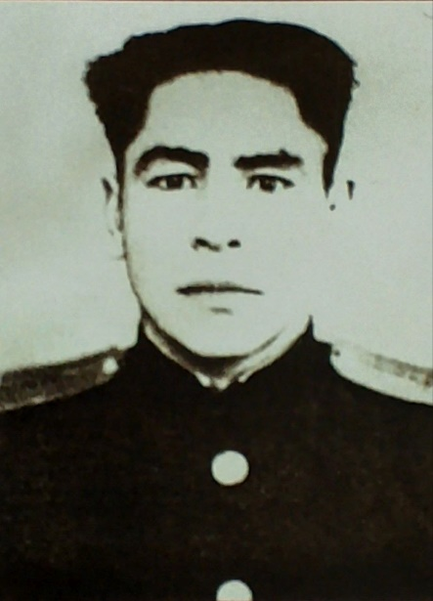 | Рашит Абдуллович родился 25.11.1926 в д. Сулу-Куак Кармаскалинского района, призван Бузовьязовским РВК, Бузовьязовского района 04.11.1943г. Он ушел на фронт со школьной скамьи добровольцем и сразу же ему пришлось участвовать в операции «Багратион» – наступлении советских войск в Белоруссии. Это было летом 1944 года. Пройдя за 2 месяца с боями несколько сотен километров, наши войска нанесли поражение немецкой армии, освободив Белоруссию.
Войска 2-го Белорусского фронта продвинулись на глубину 90 км, форсировав Днепр, и освободили г. Могилев. Немецкая армия стала отступать на запад, к Минску, но далеко уйти не смогла. В ходе следующего этапа операции войска 3-го Белорусского фронта, где служил Рашит, завершили окружение немецкой армии восточнее Минска, в треугольнике Борисов – Минск – Червень. Продолжая наступление, наши войска освободили территорию Западной Белоруссии. 3-ий Белорусский фронт освободил города Вильнюс и Каунас. Наши соединения с боями вошли в Восточную Пруссию. Прижатые к морю фашисты, были обречены на уничтожение по частям. С некоторым опозданием германское командование увидело размеры постигшей его катастрофы. Фашистские войска испытывали на себе мощные удары и потому дрались особенно жестоко, из последних сил. 10 февраля началась ликвидация хейльсбергских дивизий. Бои в этом насыщенном оборонительными сооружениями районе приняли затяжной характер. В зимне-весеннем сражении практически отсутствовали маневры. Немцы, которым некуда было отступать, дрались до последнего. Армию активно поддерживало местное население. В этих ожесточенных боях погиб один из Героев Советского Союза, командующий 3-м Белорусским фронтом генерал И.Д. Черняховский. Рашита Сулейманова как представителя от Башкирии определили на похоронах в почетный караул. Рашит также участвовал в боях при освобождении городов Вильнюса, Каунаса, Шауляйя… 29 июля 1944 г. в боях за город Паневежис был ранен и отправлен в госпиталь. После излечения прошел трехмесячные курсы младших летейнантов 3-го Белорусского фронта. После командовал пулеметным взводом при штурме немецкого города Кенигсберга (ныне Калининград). Там и встретил день Победы 9 мая 1945 г. После войны Рашит Абдуллович продолжил службу как кадровый офицер в Прибалтийском военном округе в городе Лиепая. В 1948 году вместе с супругой Софией был направлен служить на военно-морскую базу Порк-Ал-Лауд, что в Финляндии. Оттуда был демобилизован в январе 1956 года, отслужив в рядах Советской Армии 11 лет. Домой вернулся с множеством боевых наград – орденом Отечественной войны первой степени, медалями «За боевые заслуги», «За отвагу», «За взятие Кенигсберга», «За победу над Германией». Заочно окончив исторический факультет Башгосуниверситета, стал педагогом. До 1991 г. Рашит Абдуллович работал в средней школе села Бузовьязы учителем истории и начальной военной подготовки. Являясь военным руководителем, он передал огромный военный и педагогический опыт учащимся. С 1970 года Рашит Абдуллович – бессменный председатель ветеранской организации Бузовьязовского сельсовета. У него очень много наград за труд (14), среди которых медаль «За трудовую доблесть», удостоен знака «Отличник народного образования РСФСР», а почетнх грамот – около 70ти.

